Профсоюзные путевки-получить очень просто!
Информация об оздоровлении и отдыхе членов профсоюза
- Профсоюзные путевки в здравницы России
АО санаторно-курортного обслуживания ФНПР «Профкурорт» занимается лечебно-оздоровительным отдыхом уже более 55 лет. Санаторно-курортный комплекс профсоюзов объединяет 65 регионов Российской Федерации - от Дальнего Востока до Калининградской области. В нём 374 здравницы, это - санатории, пансионаты, дома отдыха, оздоровительные детские лагеря.
Федерация Независимых Профсоюзов России, в лице уполномоченной компании ФНПР «ПРОФКУРОРТ», предоставляет возможность приобретения профсоюзных путевок в профсоюзные санатории России со скидкой до 20%. Скидки распространяются на близких родственников и детей. Со стоимостью путевок можно ознакомиться на сайте Профкурорт, или через представителя в Татарстане на сайте «Центр реализации путевок и курортных услуг»: www.kurortservice.ru. Адрес: 420012, РТ, г. Казань, ул. Муштари, д.9, офис 108 (Здание Федерации Профсоюзов РТ, Дворец Труда); т.: (843) 236-51-03, 299-42-85, 238-17-60, 236-45-49.

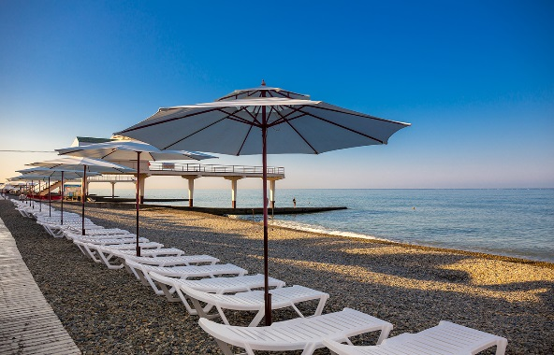
Профсоюзная путевка- это выгодно!
Отметим, что профсоюзный членский взнос составляет 1 % от зарплаты. Скидка на профсоюзную путёвку составляет 20% от полной стоимости путёвки. При зарплате 20000 рублей профсоюзные взносы за 1 год составляют 2400 рублей. Если не член профсоюза приобретает чрез турагенство путёвку в санаторий (место в двухместном номере на 14 дней), он оплачивает полную стоимость путёвки – 29960 рублей (скидка – 0%, выгода – 0 рублей).
Если член профсоюза приобретает путевку через профсоюзную организацию в профсоюзные здравницы России, то его скидка составит 20%. Например, на профсоюзную путёвку в санаторий (место в двухместном номере на 14 дней) составляет 5992 рубля на одного человека (экономия на двух человек 11984 рубля), что покрывает профсоюзные членские взносы за год в более чем в 2 раза и выгодно для члена профсоюза. Таким образом, эта же путёвка члену профсоюза обойдётся в 23968 рублей. Причём, скидка на путёвку предоставляется и близкому родственнику члена профсоюза (мужу, жене, родителям, детям, брату, сестре).

Перечень здравниц от Профсоюза обширен https://www.profkurort.ru/geo/

По специальной программе работают все здравницы ФНПР и другие здравницы России, которые также предоставляют 20%. Перечень представлен по ссылке: https://www.profkurort.ru/unions/loyalty-program-for-trade-union-members/

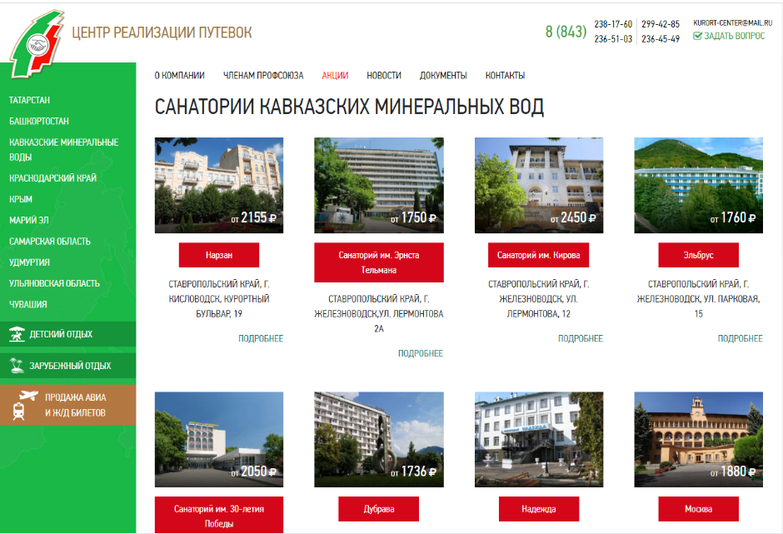
Особо популярны здравницы «Профкурорта», которые расположены в Кавказских минеральных водах:
ЕССЕНТУКИ – санатории имени Анджиевского, «Виктория», «Надежда», «Целебный ключ», имени И.П.Павлова;
ЖЕЛЕЗНОВОДСК – санатории имени 30-летия Победы, «Дубрава», «Здоровье», имени Эрнста Тельмана, «Эльбрус», имени С.М.Кирова; КИСЛОВОДСК – санатории имени Георгия Димитрова, имени С.М.Кирова, «Москва», «Нарзан», «Пикет»;
ПЯТИГОРСК – санатории имени М.Ю.Лермантова, «Лесная поляна», «Родник», «Ленинские скалы», пансионат с лечением «Искра»;
СОЧИ – СКО «Адлеркурорт», клинический санаторий «Металлург», отель SEA GALAXY HOTEL CONGRESS & SPA.

Скидка распространяется на все категории номеров. Минимальный срок заезда 7 дней.
Есть предложения и в Крым. Он дешевле, чем Сочи, но в Крыму – не профсоюзные санатории. По Крыму есть перечень объектов, с которым «Профкурорт» имеет контракты, на которых распространяется программа лояльности, не все объекты могут предоставить скидку 20%, - в большинстве случаев скидка составляет 10%.
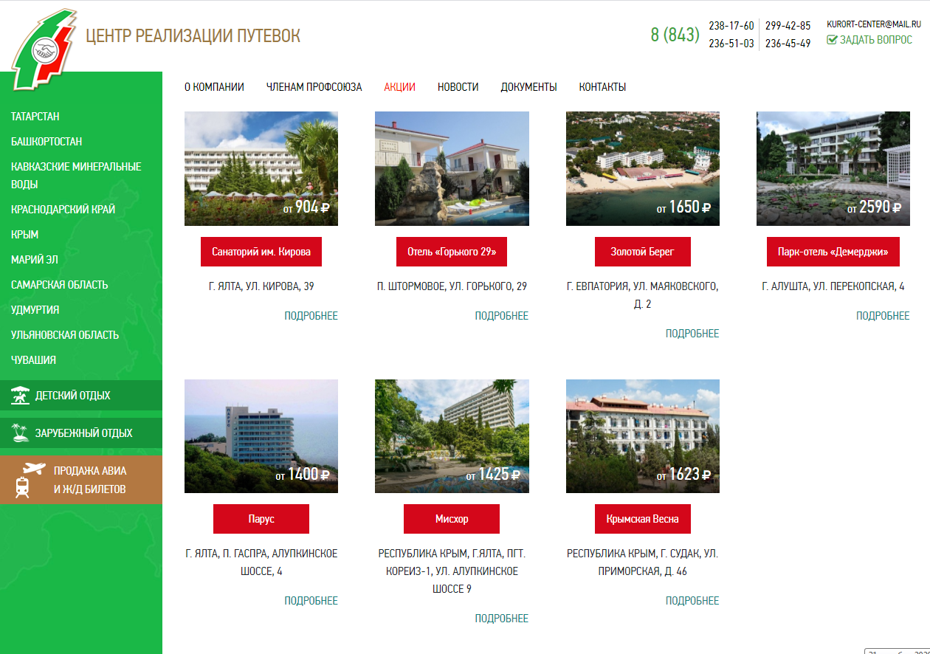
Посчитаем выгоду при приобретении профсоюзной путевки на примере санатория «Металлург».

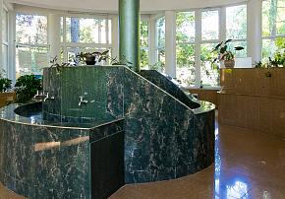
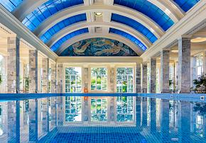

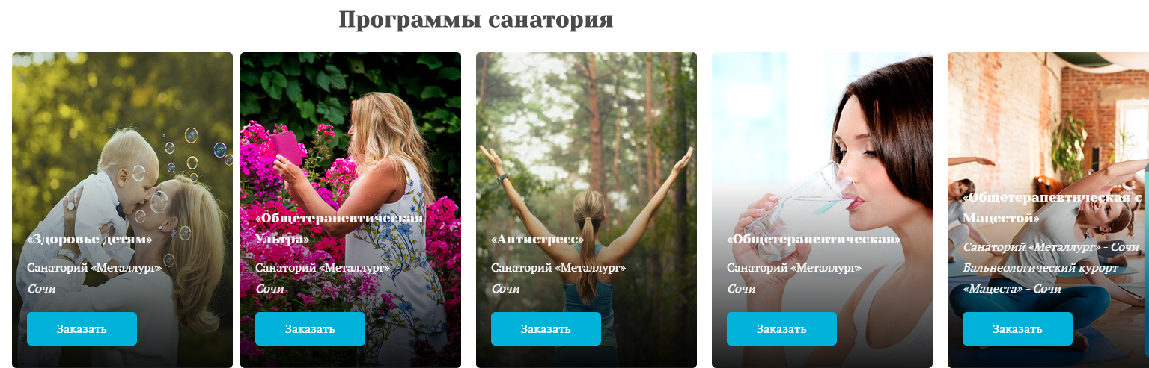
Приведем пример:
1. Член Профсоюза выбирает тур, например, в санаторий «Металлург», г. Сочи с лечением на 10 дней на 2-х человек (себя и члена своей семьи).
Коммерческая стоимость санаторно–курортной путевки составляет 64000 рублей.
2.Предоставляет заявление и копию профсоюзного билета в Центр реализации путевок, или специалисту по организационной работе в Аппарат рескома. Центр реализации путевок оформляет профсоюзную льготу 20% на члена Профсоюза и члена его семьи, которая составляет 12800 рублей.
3.Окончательная стоимость тура для члена Профсоюза составит 51200 рублей.
20 % льгота для члена Профсоюза – 12800 рублей;

Можно приобрести санаторно-курортные путевки в направлении «Средняя полоса России».
Полный перечень объектов размещения, участвующих в программе «Членам профсоюза» http://www.kurortservice.ru/chlenam-profsoyuza/ или www.profkurort.ru.
Полная программа лояльности с указанием дифференцированной системы скидок размещена на сайте «Центра реализации путевок и курортных услуг» в разделе членам профсоюза.
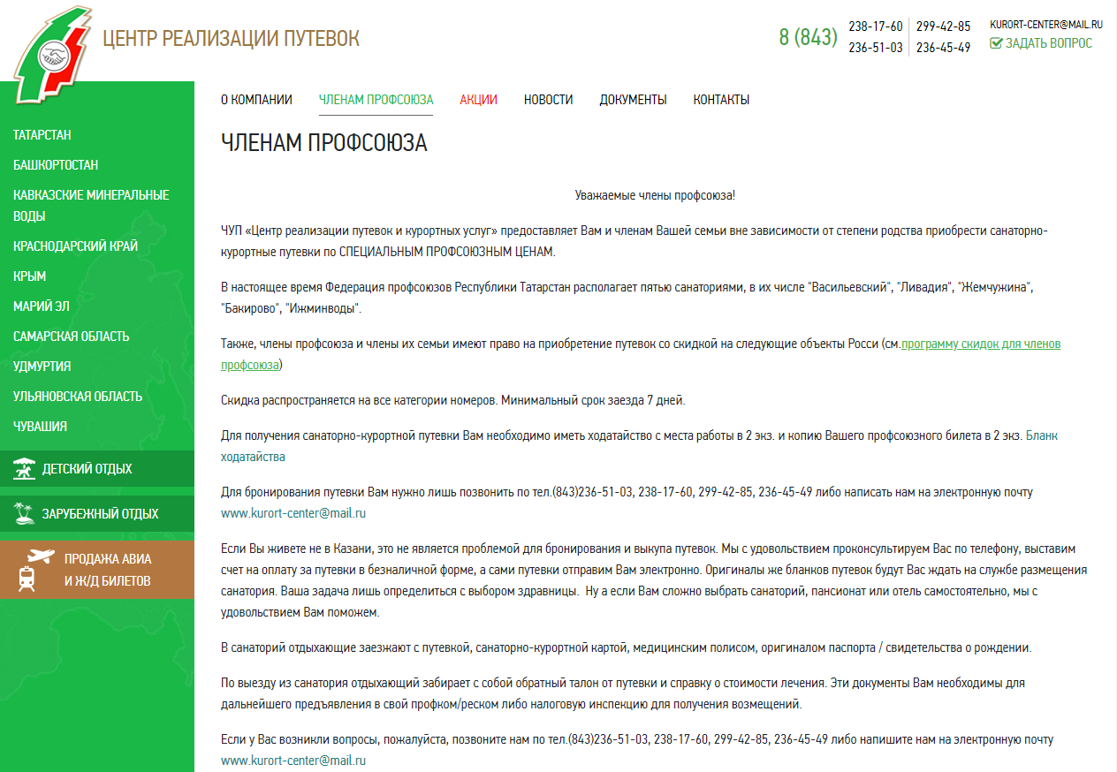
Скидки для членов профсоюзов, выезжающих за рубеж
По всем остальным направлениям, таким как Беларусь, Абхазия, страны западной и восточной Европы — для членов профсоюзов действует система лояльности, то есть цены представлены с учетом максимально возможной скидки конкретного объекта или тура, но каждому члену профсоюза следует учитывать складывающуюся эпидемиологическую ситуацию.
Как забронировать путевку?
1 вариант.
Для получения санаторно-курортной путевки члену профсоюза необходимо выбрать санаторий и предоставить копию Вашего профсоюзного билета.
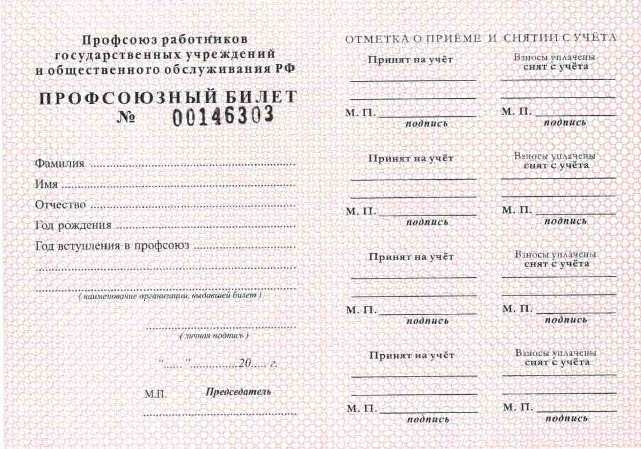
Можно написать о своем намерении посетить санаторий и направить заявку с копией профсоюзного билета на электронную почту: profgosorg@mail.ru, предварительно забронировав место в санатории через «Центр реализации путевок и курортных услуг».
Работник аппарата Рескома подпишет необходимые документы, еще раз подтвердит бронь в санатории и направит подтверждение брони обратным письмом.
2 вариант
Для бронирования путевки через «Центр реализации путевок и курортных услуг», Вам нужно лишь позвонить по тел.(843)236-51-03, 238-17-60, 299-42-85, 236-45-49 либо написать на электронную почту www.kurort-center@mail.ru,выслав заявку в свободной форме и копию профсоюзного билета. Центр реализации путевок выставит члену профсоюза счет на оплату за путевку (путевки) он-лайн, а сами путевки отправят электронную почту получателю путевки.
Можно произвести оплату лично в офисе продаж Центра реализации путевок. Там же можно получить консультацию по услугам санатория и стоимости дополнительных услуг , по проезду до места назначения, подтвердить бронь, получить на руки путевку.
Адрес «Центра реализации путевок и курортных услуг»: 420012, РТ, г. Казань, ул. Муштари, д.9, офис 108 (Здание Федерации Профсоюзов РТ, Дворец Труда); т.: (843) 236-51-03, 299-42-85, 238-17-60, 236-45-49.
В санаторий отдыхающие заезжают с путевкой, санаторно-курортной картой, медицинским полисом, оригиналом паспорта / свидетельства о рождении (пример санаторно-курортной карты представлен ниже).
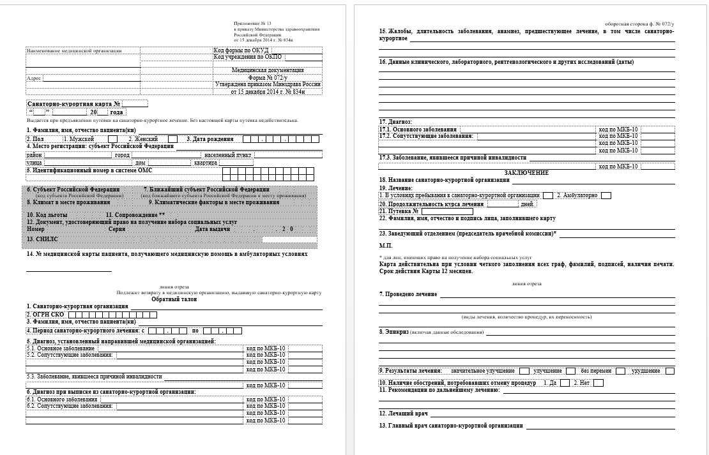
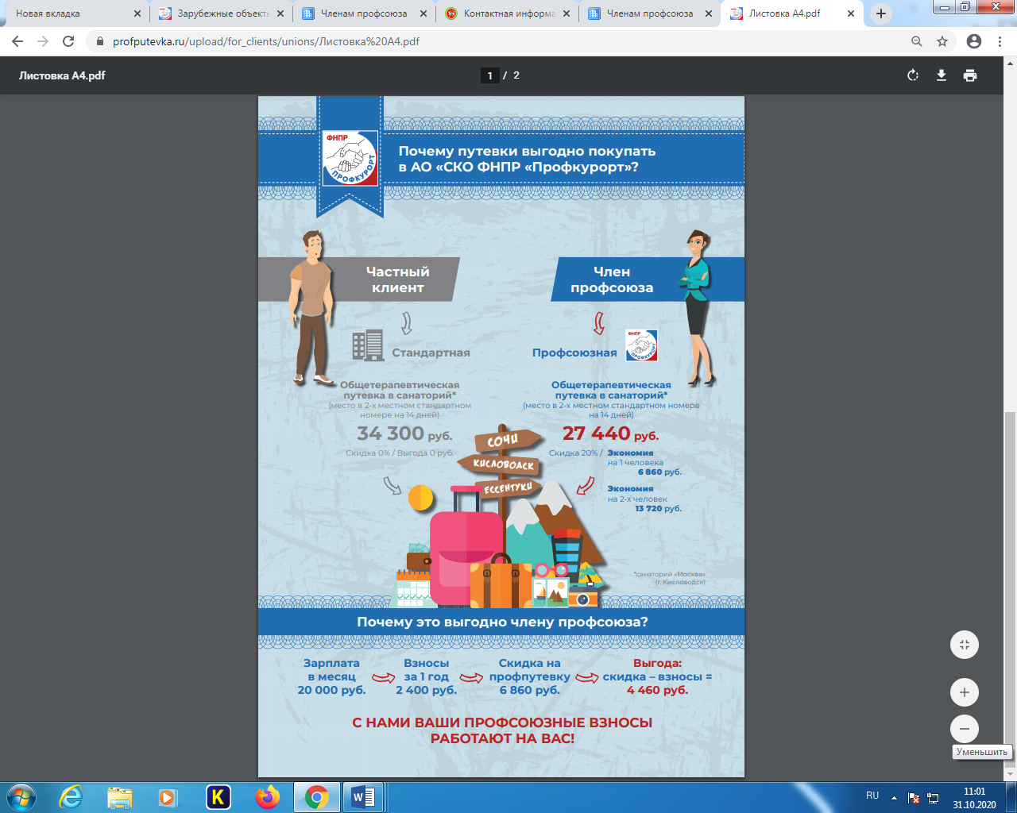

2.Санаторная путевка в здравницы Татарстана
Реализация санаторно-курортных путевок для членов профсоюзов в лечебно-профилактические учреждения профсоюзов, входящих в систему санаторно-курортного комплекса профсоюзов Республики Татарстан: «Ливадия», «Васильевский», «Жемчужина», «Ижминводы», «Бакирово», производится, с предоставлением стандартных двухместных номеров по ценам утвержденного прейскуранта на срок до 14 дней.
Для получения профсоюзной путевки необходимо заполненное ходатайство первичной профсоюзной организации, копия профсоюзного билета.
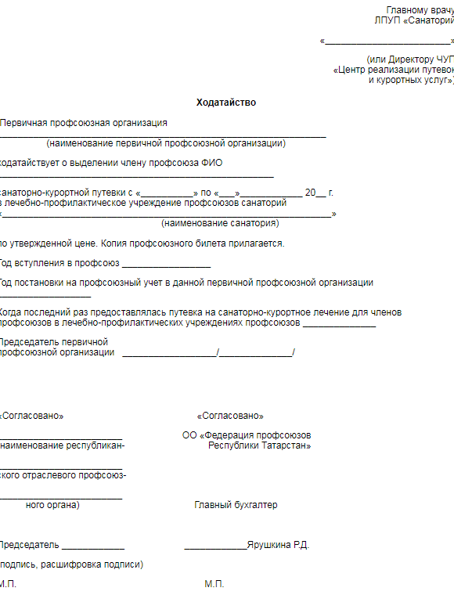

Как забронировать путевку?
1 вариант
Для получения санаторно-курортной путевки Вам необходимо выбрать санаторий, иметь ходатайство от первичной профсоюзной организации и копию Вашего профсоюзного билета.
Специалист аппарата республиканского комитета Профсоюза согласовывает с санаторием возможность заезда по специальной льготной цене, в соответствии с поступившим ходатайством.
Заполненное ходатайство с копией профсоюзного билета направить в Татарстанскую республиканскую организацию Профсоюза по электронной почте: profgosorg@mail.ru
Дополнительную информацию можно получить по телефонам:
8 (843)236-90-83
2 вариант
Член Профсоюза заранее бронирует в отделе продаж санатория самостоятельно (по льготной профсоюзной цене).
Заполненное ходатайство с копией профсоюзного билета нужно направить в Татарстанскую республиканскую организацию Профсоюза по электронной почте: profgosorg@mail.ru, указав наличие или отсутствие брони в санатории. После согласования с Санаторием, члену Профсоюза направляется копия заверенного ходатайства для предъявления при оплате стоимости путевки непосредственно в самом Санатории.
В санаторий отдыхающие заезжают с путевкой, санаторно-курортной картой, медицинским полисом, оригиналом паспорта / свидетельства о рождении детей.
Член Профсоюза самостоятельно направляется на место отдыха.
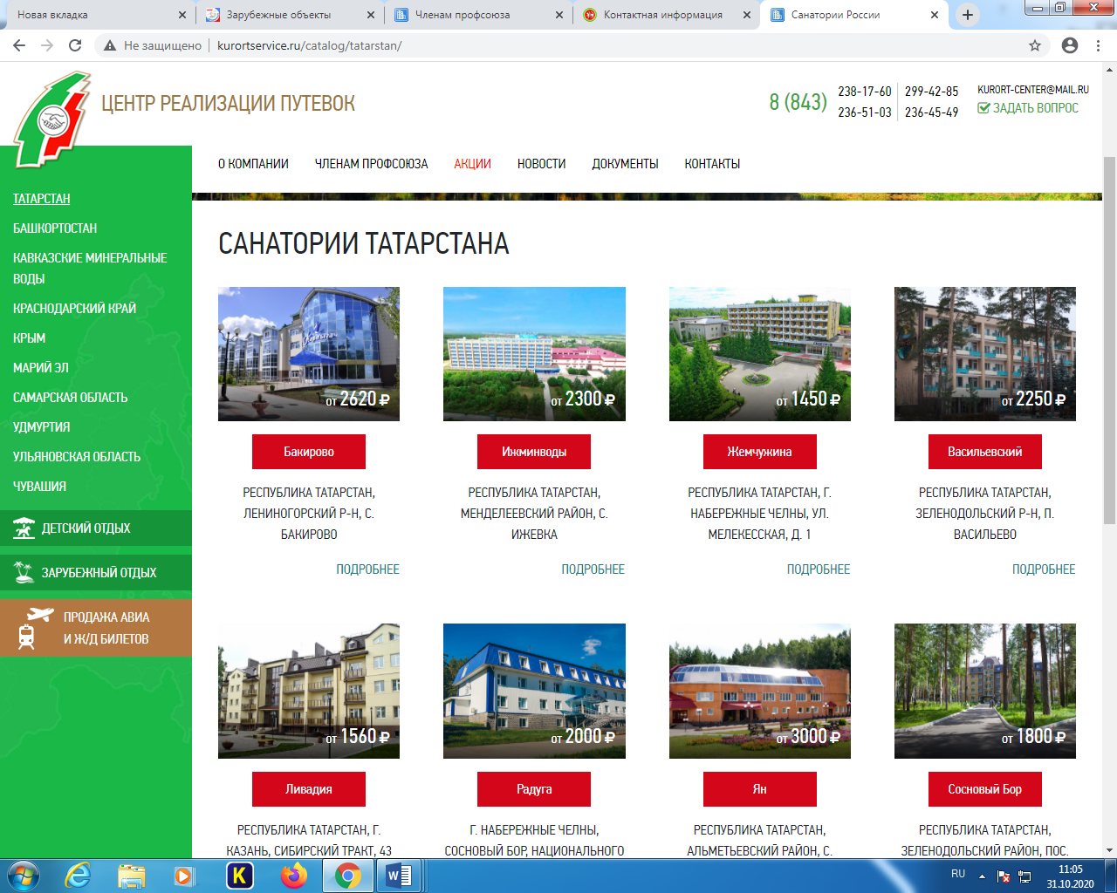

3.Спецпредложение. Прямые договора рескома Профсоюза с санаториями Татарстана
Перечень санаторно-курортных организаций, с которыми заключены прямые договора в 2020 г.
№ | Наименование санатория | Коммерческая стоимость койко-места в двухместном стандартном номере, в руб. | Стоимость койко-места в двухместном стандартном номере для членов Профсоюза и членов семьи,  в руб.
1 | 2 | 3 | 4
1 | Сосновый бор  (Зеленодольский район,  п. Васильево)  https://s-bor.com/ | 1800-2500  (5 корп.)  2200-2900  (10 корп.)  3200-3400  (1-но местн.) | 1800  2100  2900 | Дети от 3 -14 лет скидка 30% от стоимости взрослой путевки
2 | Волга  (г. Зеленодольск)  https://www.sp-volga.ru/ | 2450 | 1500
3 | Нехама  (г. Казань, п. Петровский)  https://mednehama.ru/ | 2450 | 1750
4 | Азнакаевский  (г. Азнакаево)  http://aznakaevskiy.tatneft.ru/ | 1700 | 1350
5 | Радуга  (г. Наб. Челны)  https://www.lokraduga.ru/ | 2700 (июнь-август)  1900 (февраль-май, сентябрь-декабрь) | 2500  1500

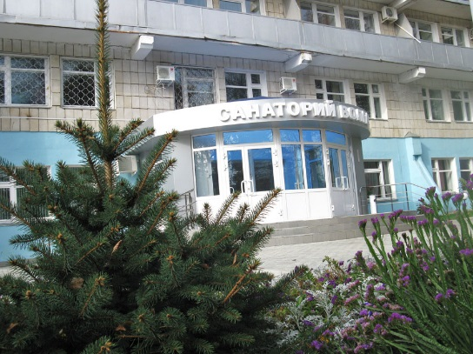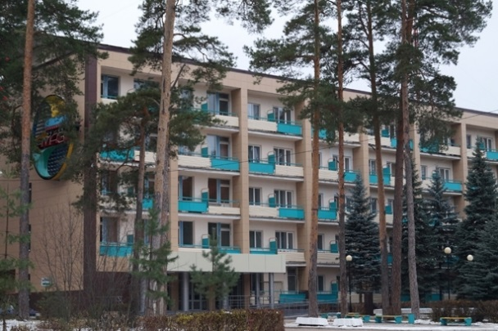
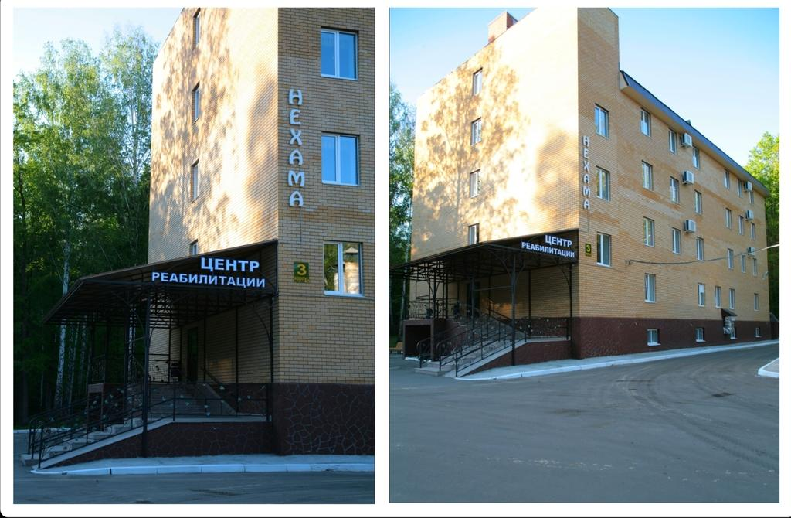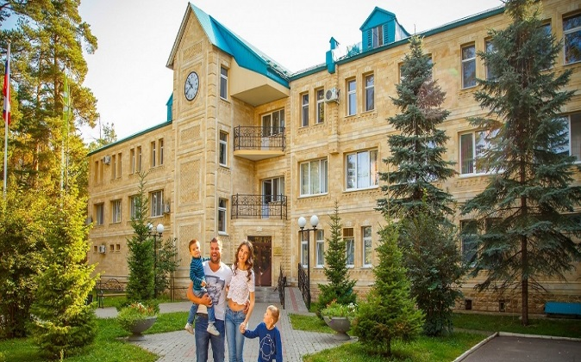

Для оформления «профсоюзной путевки» члену профсоюза необходимо:
- Заполнить заявление о предоставлении санаторно-курортной путевки в адрес Татарстанской республиканской организации Профсоюза.
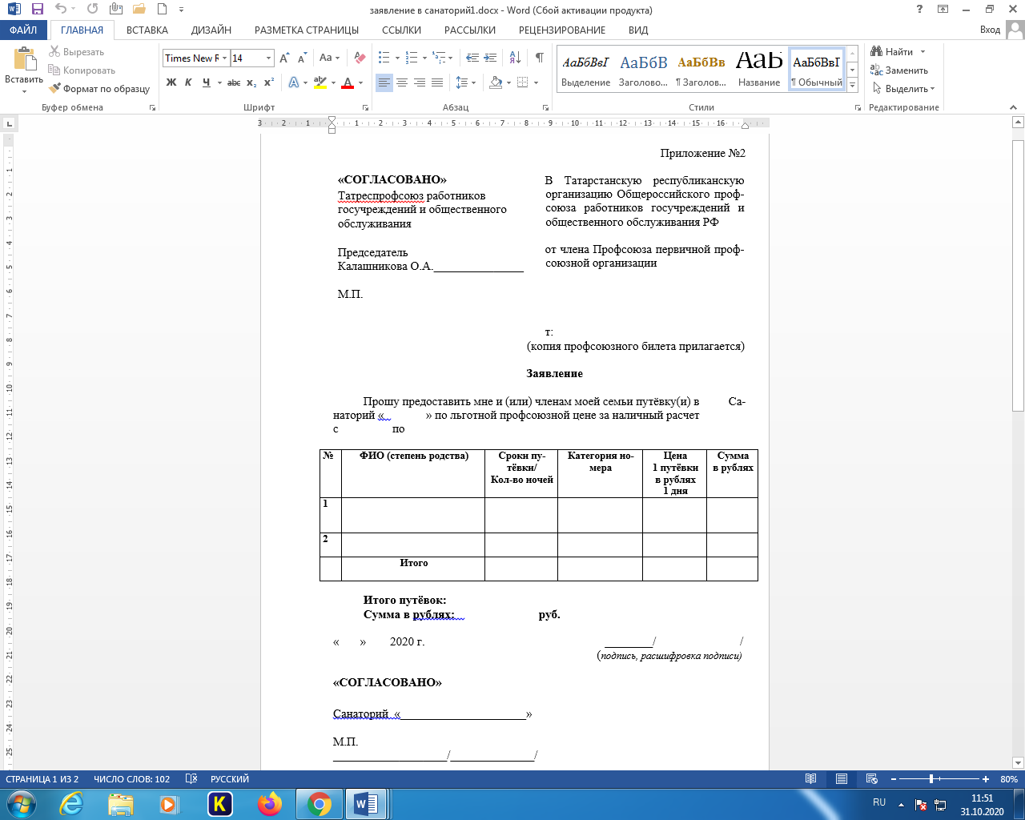
2. Заполненное заявление с копией профсоюзного билета направить в Татарстанскую республиканскую организацию Профсоюза по электронной почте: profgosorg@mail.ru
Дополнительную информацию можно получить по телефонам:
- (843)236-90-83
3.Специалист аппарата республиканского комитета Профсоюза согласовывает с санаторием возможность заезда по специальной льготной цене, в соответствии с поступившим заявлением.Или член Профсоюза заранее бронирует в отделе продаж санатория самостоятельно.
4. После согласования с Санаторием, члену Профсоюза направляется копия заверенного заявления для предъявления при оплате стоимости путевки непосредственно в самом Санатории.
5.Член Профсоюза самостоятельно направляется на место отдыха с пакетом документов.
6. В стоимость путевки не входит проезд до места назначения и обратно.

Примерный перечень документов для заезда в санаторий для взрослых
(На сайте каждого санатория размещены правила заезда и пакет необходимых документов. Важно! Перечень может быть отличен от того, что представлен здесь):
- Справка об отсутствии контакта с больными COVID-19 в течении предшествующих 14 дней, выданную медицинской организацией не позднее, чем 3 дня до отъезда.
Справку можно получить в поликлинике по месту жительства непосредственно перед отправлением в санаторий.
2. Санаторно-курортная карта установленного образца давностью не более двух месяцев (форма 072/у).
3. Паспорт или иной документ, удостоверяющий личность (паспорт иностранного гражданина).
4. Результат профилактического флюорографического осмотра.
5. Результаты исследований на энтеробиоз и гельминтозы. Справка от дерматовенеролога с печатью на отсутствие грибковых заболеваний.
Лицам старше 70 лет рекомендовано перенести бронь на весну 2021 года.

Обязательный минимум документов для заезда детей в санаторий
Дети в санаторий принимаются с 4 лет (возможность приема детей младше 4 лет уточняйте заранее при бронировании места)
Прием в санаторий будет осуществляться исключительно при наличии:
1. Справка об отсутствии контакта с вероятными больными в срок не менее 21 дня до даты отъезда.
2. Свидетельство о рождении (паспорт для лиц старше 14 лет).
3. Сведения о профилактических прививках (ксерокопии прививочного сертификата).
4. Сведения о туберкулинодиагностике у детей до 18 лет сроком давности не более 1 года.

Дополнительные документы, необходимые для лечения ребенка
1.Санаторно-курортная карта установленного образца (форма 076/у), срок действия карты – 12 месяцев.
2. Результаты исследований на энтеробиоз и гельминтозы, протозоозы.
3. Заключение врача дерматолога об отсутствии заболеваний кожи.
4. Результаты серологического исследования крови на сифилис (МРП) с 14 летнего возраста. Срок давности анализов на сифилис не более 14 дней.

БЕЗОПАСНОСТЬ
Во время отдыха Роспотребнадзор рекомендует использовать средства индивидуальной защиты (маски для защиты органов дыхания и перчатки), а также регулярно соблюдать меры личной гигиены (мыть руки с мылом, обрабатывать их кожными антисептиками, которые размещены в общественных местах). Маски и перчатки вы можете привезти с собой или приобрести в санатории. Мы со своей стороны постараемся также обеспечить максимальную безопасность вашего здоровья.
ЛИЧНОЕ ПРОСТРАНСТВО
При поселении отдыхающих целесообразно помещение 1-2 человека в номер, за исключением случаев, когда прибывшие на отдых и оздоровление являются проживающими вместе людьми или членами одной семьи.

ИНДИВИДУАЛЬНЫЙ ПОДХОД
На первоначальном этапе после открытия в санатории не будут отпускаться групповые процедуры. Но зато все медицинские процедуры будут проводиться индивидуально. Каждому гостю будет уделено максимум внимания!

ЗАБОТА О ВАШЕМ ЗДОРОВЬЕ
Ежедневно будет проводиться термометрия гостей и всему персоналу, для того чтобы вовремя выявить признаки недомогания.
Большинство помещений снабжены современными рециркуляторами воздуха, а во всех общественных местах каждые два часа будет проводиться уборка с применением дезинфицирующих средств.
Все сотрудники в течении рабочего дня будут также носить маски.

Реабилитация после COVID-19
в санаториях Татарстана
программа «Здоровое дыхание»
Программа медицинской реабилитации для пациентов, перенесших COVID-19 «Здоровое дыхание» — новый профильный курс санатории для восстановления функций органов дыхания и иных систем организма после перенесенной новой коронавирусной инфекции.
Восстановление здоровья легких невозможно без климатотерапии — лечения средой. Природа и климат санатория обладают полным набором курортных ландшафтных факторов: горный рельеф, водные объекты, живописный ландшафт санаторного парка, лес, открытые луговые пространства, которые обеспечивают идеальные условия для лечения в том числе и методом климатотерапии, без резкой смены климата, агрессивных УФ-лучей и температуры.
Посмотреть Состав программы и узнать более подробную информацию можно
- Санаторий «Васильевский» - от 2800 руб.сутки
- Санаторий «Ливадия» - от 23750 руб. за 12 дней
- Санаторий «Жемчужина» - от 2150 руб.сутки
- Санаторий «Бакирово» - от 2620 руб.сутки
- Санаторий «Сосновый бор» - от 2200 руб.сутки
“Центр реализации путёвок и курортных услуг.”
тел. 8(843)236-51-03, 238-17-60, 236-45-49,236-00-20 kurort-center@mail.ru

